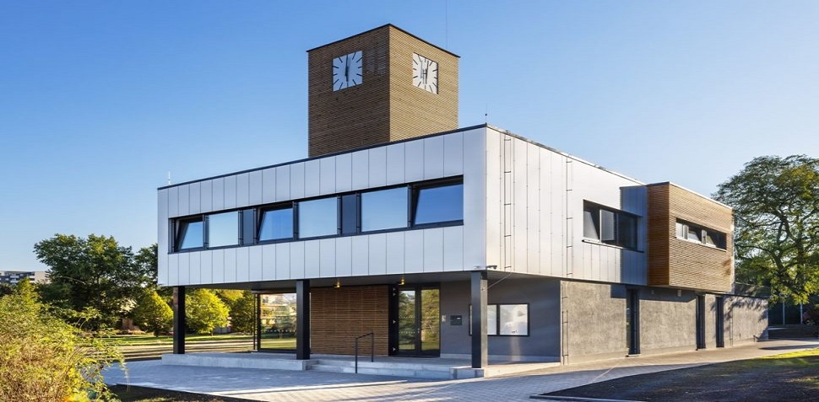

Pravidla

pro Tvoje lepší Štěrboholy

Participativní rozpočet je proces, v rámci kterého je veřejnosti umožněno rozhodovat o části rozpočtu městské části a podílet se tak na realizaci konkrétního projektu.

Městská část Praha Štěrboholy v celém procesu plní funkci organizátora, asistenta a poradce občanům a garanta realizace vítězných projektů.

1

**ROZPOČET**

Městská část Praha Štěrboholy plánuje uvolnit na participativní rozpočet 500.000,- Kč ze svého rozpočtu pro rok 2023. Prostředky budou využity na realizaci projektů navržených občany. Navržené projekty musí mít obecně prospěšný charakter a nesmí propagovat produkty, služby, činnosti či stanoviska subjektů komerčního, náboženského či politického charakteru.

2

**NÁVRH PROJEKTŮ**

Navrhovatelem musí být fyzická osoba starší 15 let s trvalým pobytem v MČ Praha Štěrboholy nebo vlastnící na území MČ Praha Štěrboholy nemovitost. Každý navrhovatel může podat maximálně 2 projekty celkem.

Projekt může být realizován:

* pouze na pozemcích ve svěřené správě MČ Praha Štěrboholy

(jak zjistit vlastnictví pozemků? [https://nahlizenidokn.cuzk.cz/VyberKatastrInfo.aspx#](https://nahlizenidokn.cuzk.cz/VyberKatastrInfo.aspx) )

* pouze na veřejně přístupných místech, využitelných všemi občany MČ
* nebude v rozporu se strategickým a územním plánem MČ Praha Štěrboholy

Každý návrh musí obsahovat:

* kontaktní údaje (jméno/příjmení, e-mail, telefon, adresa)
* název projektu s uvedením lokality zamýšlené realizace (adresa/GPS souřadnice)
* detailní popis navrhovaného projektu včetně jeho odůvodnění (jaký problém řeší, s jakým přínosem či inovací přichází, identifikace cílové skupiny)
* podklady pro technickou analýzu (fotodokumentace stávajícího stavu, vizualizace, typy navrhovaných prvků aj.)
* odhadované náklady na realizaci návrhu včetně všech souvisejících nákladů (například za zpracování projektové dokumentace).
* odhadované náklady na následnou údržbu po dobu 5 let
* souhlas navrhovatele se zpracováním osobních údajů

Návrh by měl být realizovatelný během 1 roku od výběru v závěrečném hlasování.

Minimální cena návrhu musí být 50.000,- Kč (vč. DPH) Maximální cena návrhu může být 500.000,- Kč (vč. DPH).

Předpokládané roční provozní náklady nesmí přesáhnout 10% finančních prostředků na realizaci (udržitelnost projektu musí být minimálně po dobu 5 let)

Návrh musí být podán v termínu určeném pro podávání návrhů.

Navrhovatelé berou na vědomí, že:

* na realizaci projektu není právní nárok
* vítězné projekty musí být realizovány v navrhovaném rozsahu.

Případné úpravy budou komunikovány s navrhovatelem.

3

**Forma podání návrhu**

* elektronicky prostřednictvím e-mailu: [Sterboholy@zris.mepnet.cz](mailto:Sterboholy@zris.mepnet.cz)
* v papírové podobě odevzdat na podatelně úřadu MČ Praha Štěrboholy, v uzavřené obálce s označením „Návrh: Participativní rozpočet Praha Štěrboholy – NEOTEVÍRAT“ (chybné označení obálky může být důvodem pro vyřazení návrhu)

4

**Veřejná setkání**

Každý z navrhovatelů bude mít prostor pro prezentaci svého projektu na jednom z veřejných setkání. Součást prezentace bude i čas na diskusi ohledně návrhů s veřejností. Přítomný bude koordinátor/ka participativního rozpočtu i pracovníci úřadu. Datum/místo/čas veřejného setkání bude upřesněno.

5

**Posouzení realizovatelnosti návrhů**

Návrhy projektů budou předány k technické analýze příslušným odborům úřadu městské části. Ty zhodnotí jejich realizovatelnost, majetkoprávní vztahy a očekávané náklady. Autoři projektů, které nepostoupí do samotného hlasování, budou informováni o důvodech tohoto rozhodnutí. Autory projektů, jejichž realizovatelnosti budou bránit pouhé detaily, budou kontaktovat pracovníci úřadu městské části či koordinátor participativního rozpočtu a poradí, jak návrhy upravit, aby o nich mohla veřejnost hlasovat. Všechny návrhy, které projdou posouzením a postoupí do veřejného hlasování, budou prezentovány na webových stránkách [www.sterboholy.cz](http://www.sterboholy.cz) a na stránkách FCB <https://www.facebook.com/Sterboholy/> O návrzích, které prošly posouzením v rámci úřadu MČ, budou občané MČ Praha Štěrboholy moci hlasovat v říjnu 2023 prostřednictvím výše zmíněných odkazů i prostřednictvím ankety v aplikaci MOBILNÍ ROZHLAS. Každý hlasující má k dispozici jeden bod. V případě shodnosti bodů bude svedený „Rozstřel“ v novém hlasování. Výsledné projekty budou taktéž představeny na veřejném zasedání zastupitelstva MČ Praha Štěrboholy Výsledky hlasování budou zveřejněny na webové stránce MČ Praha Štěrboholy.

6

**Propagujte svůj projekt**

Váš projekt můžete propagovat na sociálních sítích nebo na veřejných setkáních, která se za tímto účelem budou konat.

7

**Co vše může být projektem**

Pro lepší představu a inspiraci několik příkladů a tipů, co se může stát vaším projektem: knihobudka, psí hřiště, nové lavičky, sportovní či herní prvky, ale také projekt údržby či opravy některého ze stávajícího veřejného vybavení či prostranství ve Štěrboholech (osazení a údržba veřejných květináčů, oprava chodníku, kapličky nebo zvoničky…).

8

**Harmonogram**

* ČERVENEC - SRPEN 2023 Informační kampaň
* ZÁŘÍ – ŘÍJEN 2023 Předkládání návrhů
* ŘÍJEN Posouzení návrhů a zveřejnění návrhů k hlasování.
* LISTOPAD 1.11.-15.11. 2023 Veřejné setkání – představení návrhů
* LISTOPAD – PROSINEC 15.11. – 15.12. 2023

**HLASOVÁNÍ O VÍTĚZNÉM PROJEKTU**

* Prosinec 2023 Zveřejnění vítězných projektů
* Jaro/léto 2024 **REALIZACE VÍTĚZNÝCH PROJEKTŮ**